MATEMATIKA 7 – 2.ura

PONOVITEV – RAČUNANJE ODSTOTKOV
CILJI:
- izračunaš koliko odstotkov celote predstavlja delež

PONASLOV: RAČUNANJE ODSTOTKOV
Preberi spodnje primere in jih prepiši v zvezek:
PRIMER 1:
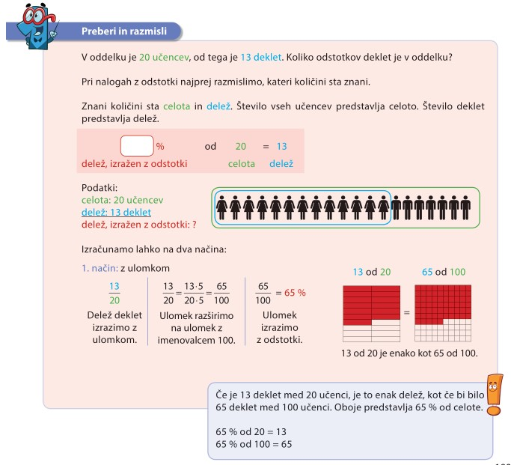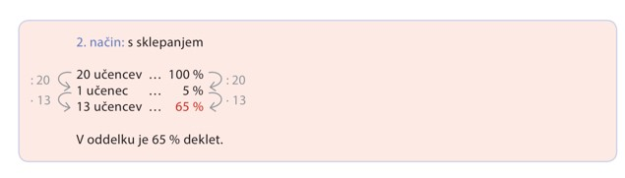
PRIMER 2:
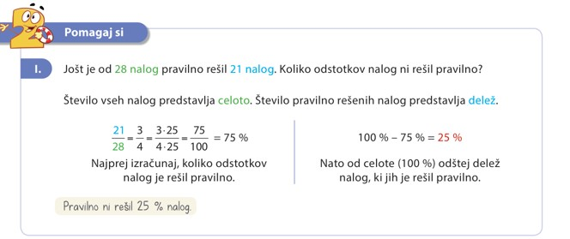

DN UČ stran 180/ 8, 9

